Práctica 4:

1. Inspeccione algunos de los archivos y directorios anteriores, indique qué representa cada uno y realice un resumen de la actividad actual de su sistema Ubuntu y CentOs.

-Acceder a información global sobre el SO:
loadavg: Contiene información acerca de la carga del sistema.
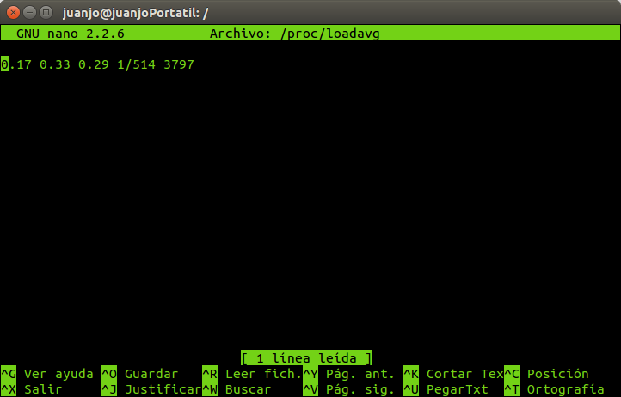
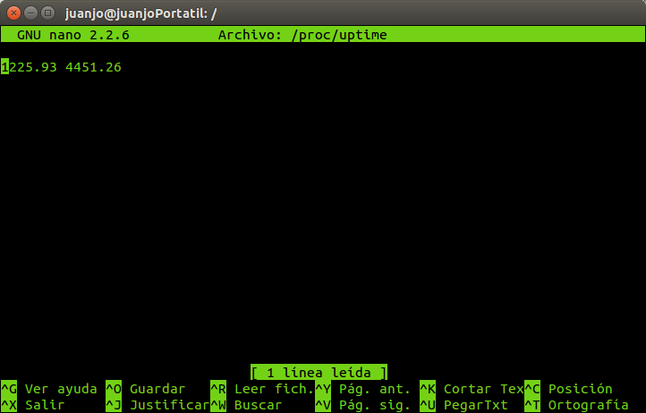
uptime: Contiene detalladamente cuánto tiempo lleva el sistema desde la última vez que se reinició.

cupinfo: Este archivo virtual identifica el tipo de procesador usados por nuestro sistema.
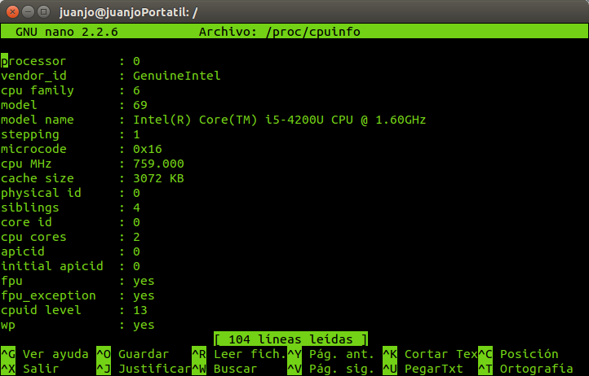
meminfo: Contiene la información del uso de RAM del sistema.
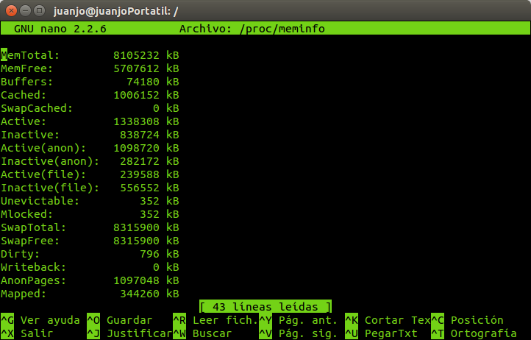

-Acceder a la información de cada uno de los pocesos:
stat: Este archivo contiene un registro de una variedad de estadísticas diferentes sobre el sistema desde que se reinició por última vez.
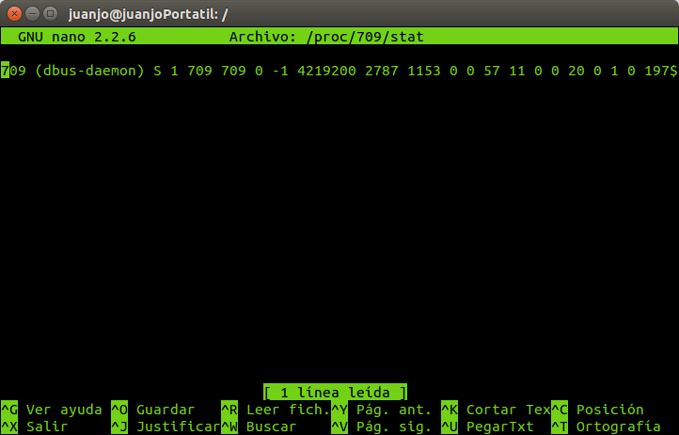
Status: Este archivo contiene la misma información que el stat, pero de manera más fácil para que usuario lo entienda.
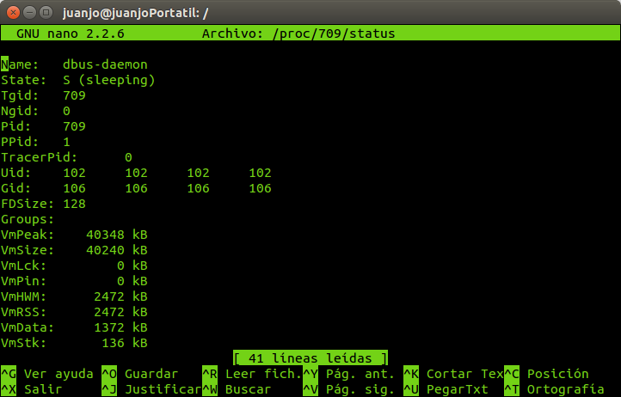

Mem: Podemos usarlo para el acceso a las paginas de los procesos de la memoria mediante open(), read() y lseek().

-Modificar algunos parámetros del kernel del SO
domainname: Se utiliza para inicializar el dominio NIS/YP
hostname: Se utiliza para saber el nombre del host
mqueue: Contiene los archivos msg_max, msgsize_max y queues_max, que controlan los archivos usados por las colas de mensases de POSIX.

2. Pruebe cada alguno de los comandos anteriores y amplíe la información mostrada usando distintos parámetros admitidos por cada comando. Se deja a criterio del alumno qué opciones deberá utilizar en cada orden.

-Monitorización del Sistema de Ficheros:
mount: Podemos saber también con distintos comando como --version, para saber la versión.
-h para la ayuda.
df: Uno de los comandos utilizados podría ser -h, que lo que hace es expresar lo que vemos en la imágen pero de forma tal que el ser humano pueda entenderlo más fácilmente.
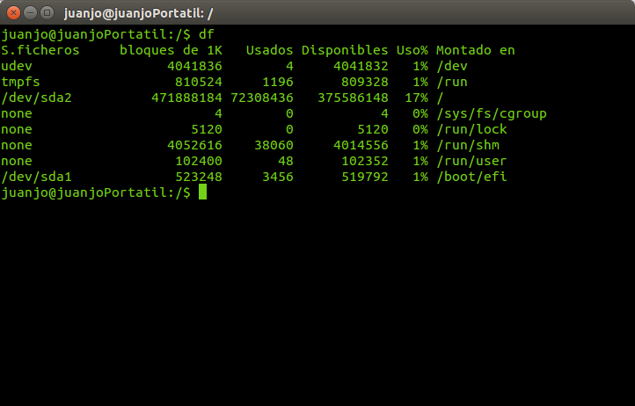

-Monitorización de la memoria:
free: Es un comando que muestra la información sobre la memoria física total, libre, etc. Pero si le añadimos por ejemplo el comando -b, nos muestra la cantidad de memoria en bytes.
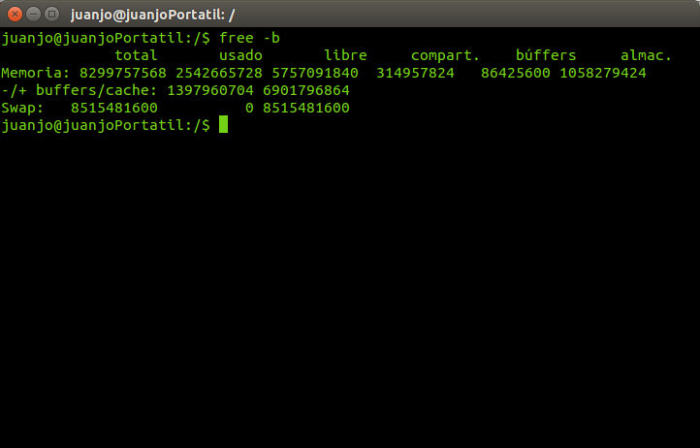
-Monitorización de los procesos:
ps: Si ejecutamos este comando, no informamos de todos los procesos existentes en el sistema, pero si lo ejecutamos junto con el comando -e, vemos todos los procesos en el sistema que están utilizando una sintácitca estándar.
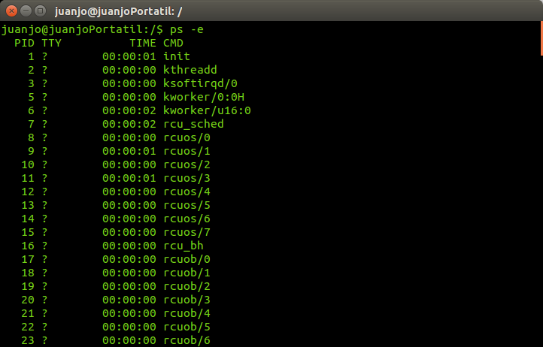
top: Este comando nos muestra constantemente los procesos en orden de uso de CPU, pero si además, escribimos el comando -H se muestra la suma de todos los subprocesos en cada proceso.

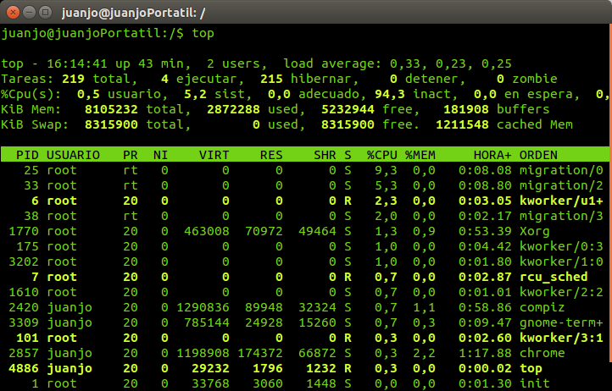
-Monitorización de los usuarios:
who: Es un comando que muestra los usuarios conectados, desde cuándo, etc. Si le añadimos el comando -l, imprime los procesos de incio de sesión del sistema.
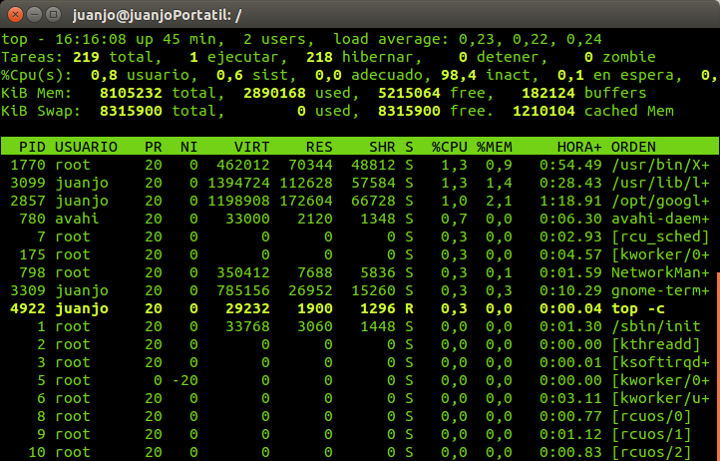
3. Utilice la orden vmstat para medir la actividad del sistema durante un total de cinco minutos. El periodo entr medidas consecutivas será de 5 segundos. La información se guardará en el fichero de texto vmstat.res.
Para realizar esta operación, debemos introducir el comando:
vmstat 5 300 >> vmstat.res
Y al abrir dicho fichero el resultado sería:
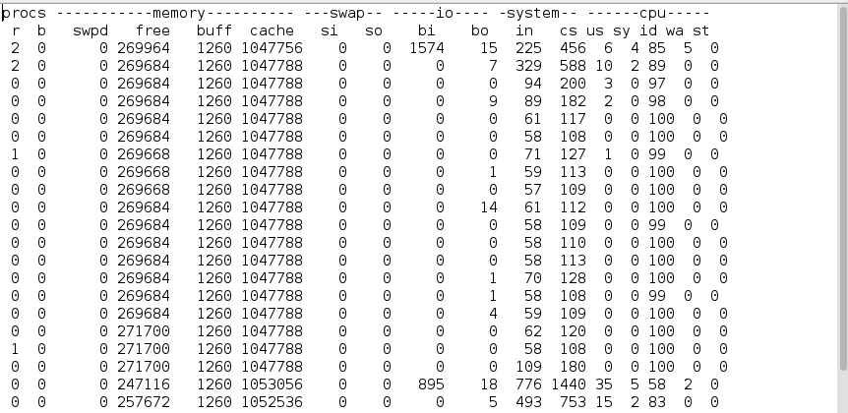
4. Indique las distintas opciones que dispone sar así como una descripción de cada una de ellas.
Para saber cuáles son las distintas opciones, ejecutamos el comando man sar. A continuación se mostrará una lista con algunas de ellas:
-A: Muestra todas las posibles actividades.
-B: Reporta el comportamiento del fichero de paginación.
-b: Estadísticas de transferencia de entrada y salida.
-C: Cuando se lee datos de un fichero, muestra los comentarios que han sidos insertados por sadc.
-H:Reporta estadísticas de utilizaciónde páginas grandes.
5. Escoja uno de los ficheros históricos de sar disponibles en el sistema y analice el comportamiento de un día entero de los siguientes aspectos:
-Utilización del procesador (modo usuario, sistema y desocupado).
-Carga media del sistema (1, 5 y 15 últimos minutos).
-Paginación.
-Cambios de contexto.
Si queremos ver la utilización del procesador, hay que utilizar el comando “sar -u 2 4”.
En cuanto a la carga media del sistema, usamos “sar -A”.
Si en cambio, queremos ver la paginación, usamos el comando “sar -B”.
Para los cambios de contexto, utilizamos el comando “sar -w”.
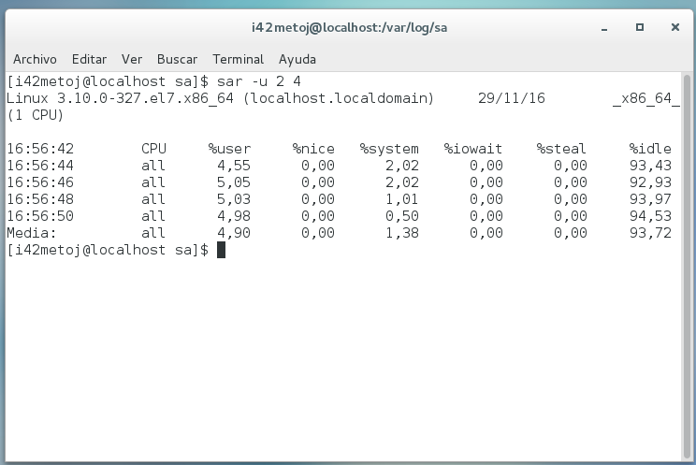
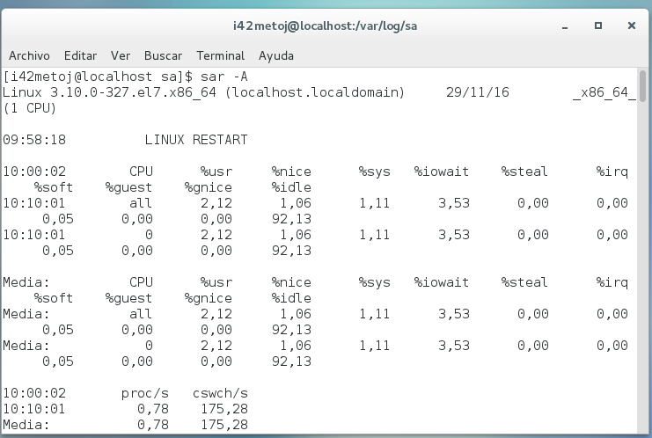
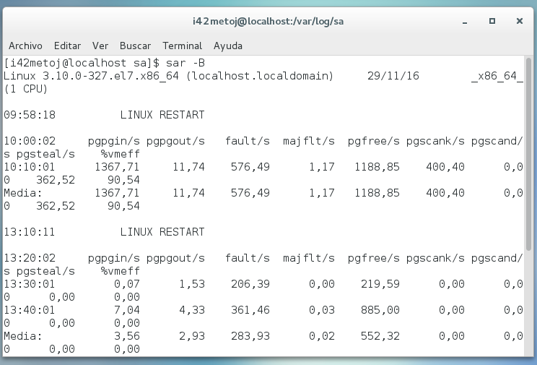
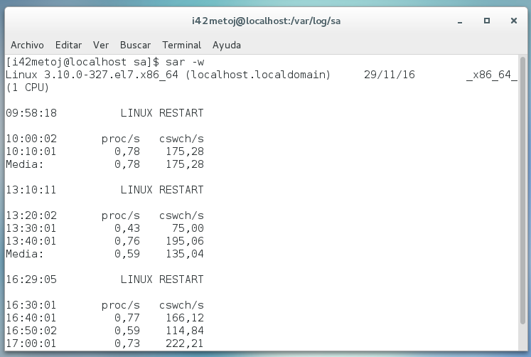
6. Muestre la secuencia de comandos para realizar la instalación del paquete syssat en Ubuntu y la ocnfiguración realizada para habilitar sar para que se ejecute en cada 10 minutos.
Los comandos necesarios para el instalar el paquete sysstat en Ubuntu son:
sudo apt-get install sysstat
service sysstat start
sudo dpkg-reconfigure sysstat
Una vez instalado ésto, nos saldrá una ventana para dar permiso a sysstat en cron, como se muestra en la siguiente figura:
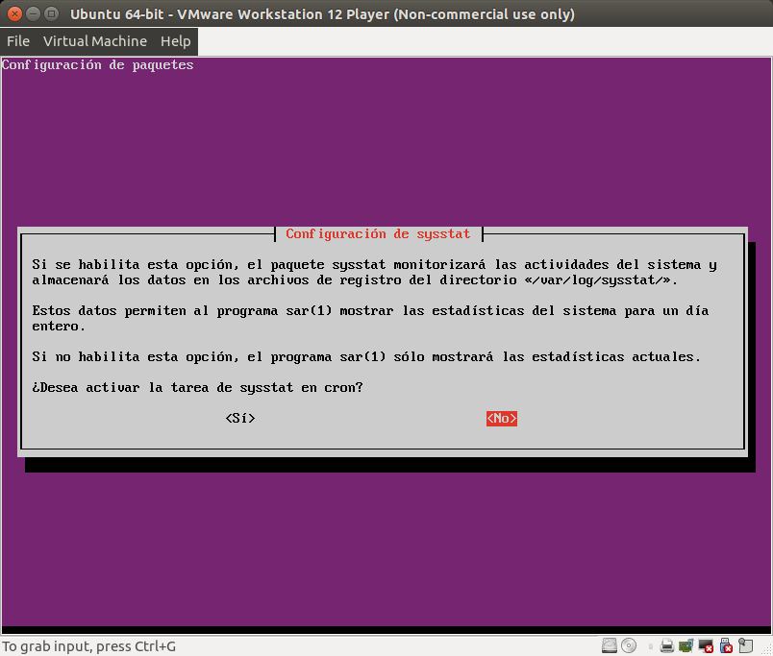
Finalmete iremos al archivo /etc/crontab y lo modificaremos para que realice la medición cada 10min.

7. Ejecute sar en modo interactivo durante 5 minutos con una frecuencia de 30 segundos. Muestre el comando utulizado y analice el resultado.
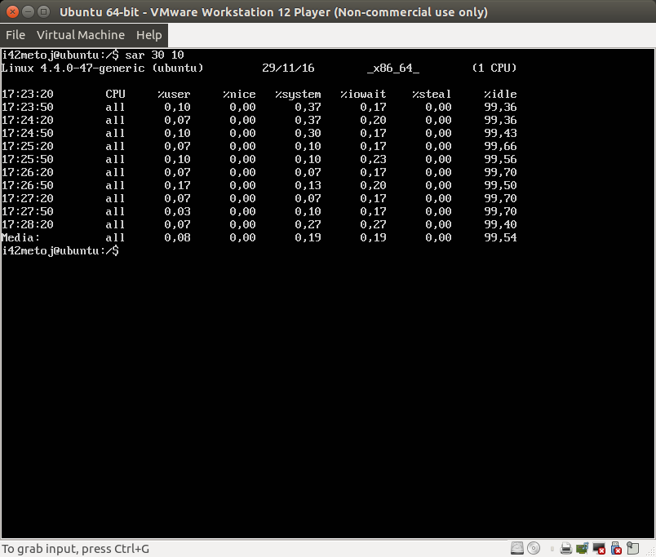
El comando que utilizariamos sería “sar 30 10”, donde 30 son los segundos y 10 las iteraciones, que en total harían 5 minutos.

Como podemos observar, al no tener ninguna carga a la CPU, los datos reflejan que la CPU estaba prácticamente a 0 en la mayoría de los instantes.

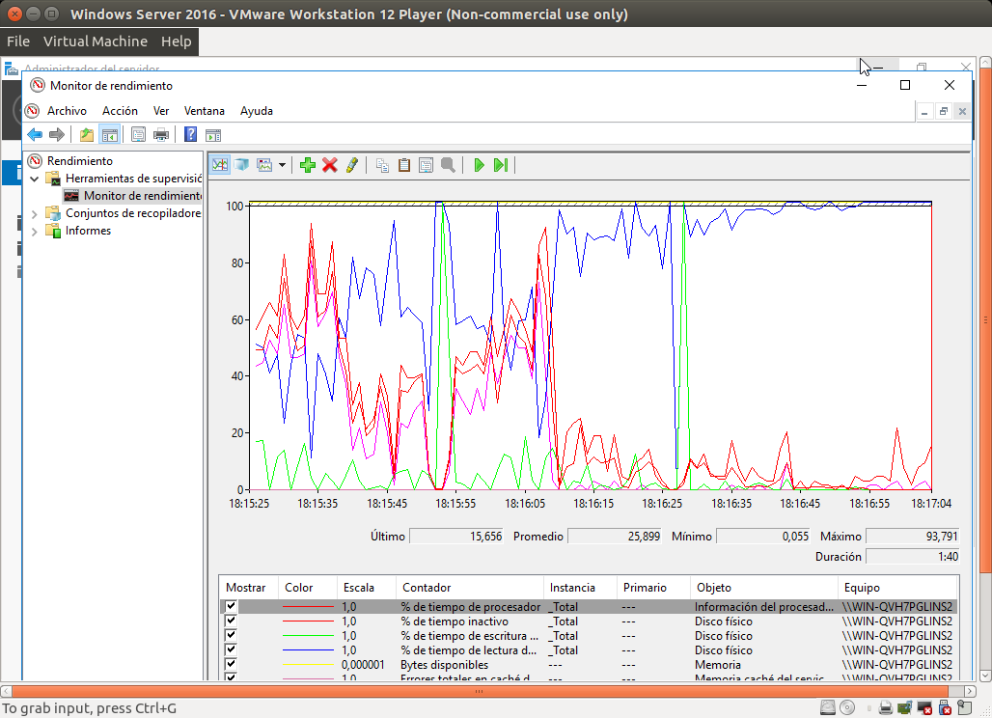
8. Enumere y muestre las características más importantes de otras herramientas de monitorización para Linux.
Una herramienta de monitorización podría ser NMON, que nos permite personalizar más la información que nos muestra. La información se va actualizando y a través de comandos puedes ir viendo la información relacionada con nuestro pc.

Otra herramienta podría ser tcpdump, es un analizador de paquetes de conexión. También puedes capturar paquetes y analizarlos para así poder evitar cuellos de botella.

Por último, atop analaniza muy bien los procesos, ya que tiene un registro diario de los procesos para así hacer un análisis a largo plazo.

9. Configure el monitor de rendimiento para supervisar durante 5 minutos el estado del % de tiempo del procesador y de usuario, % de tiempo de lectura, escritura e inactividad del disco duro, errores de caché y MB disponibles en memoria. Muestre una gráfica y analice el resultado de los datos recogidos tras una ejecución.
Para poder acceder al monitor de rendimiento hay que irse al administrador del servidor, una vez dentro, señalamos en “Agregar contadores” para así señalar lo que se quiere supervisar. Aceptamos y vemos una gráfica como la que aparece en la siguiente figura:
Como vemos, llega un punto en el que los valores decaen excepto el %tiempo de lectura del disco duro, que se dispara. Esto se debe a que un proceso, en ese momento, esté haciendo uso del disco duro, de ahí que llegue casi al 100%.

10. Ejecute el recopilador de datos del sistema configurado para el Rendimiento del sistema y muestre el resultado del informe tras la ejecución.
Para ejecutarlo, perimero hay que crear un conjunto de recopiladores, una vez creada, tendremos que elegir qué valores se muestren en la gráfica, de los cuáles, sólo nos aparecerán los que hemos elegido para el ejercicio anterior. Una vez hecho ésto, nos deberá aparecer algo como en la siguiente figura:
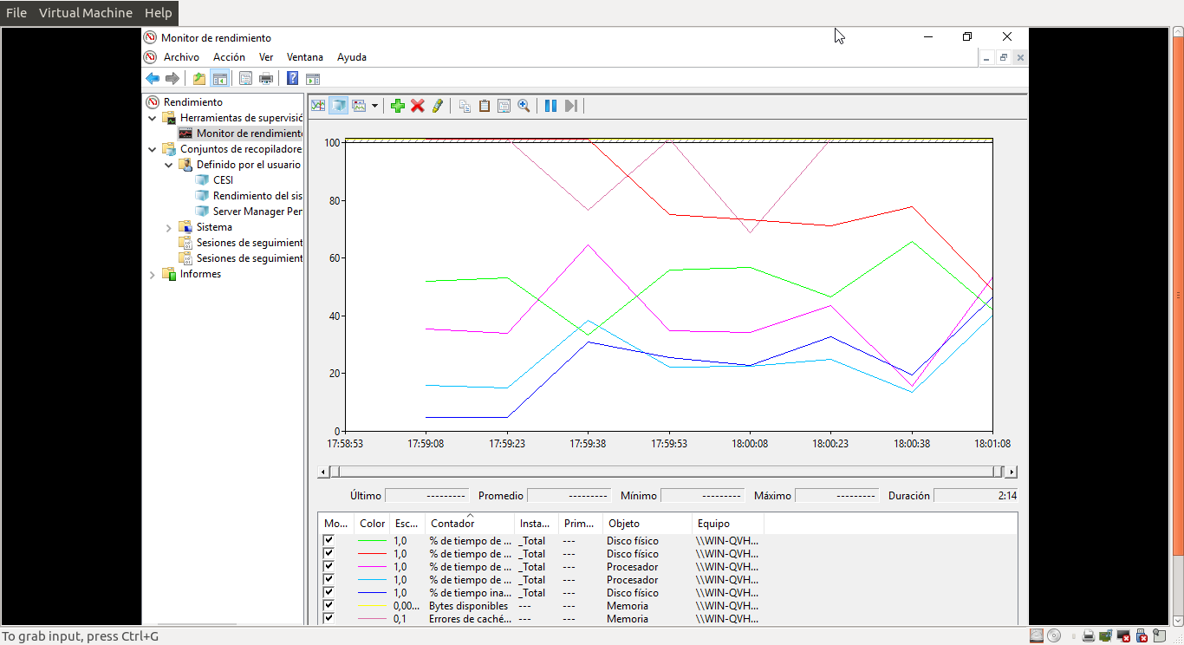
11. Cree un recopilador de datos de un periodo de 5 minutos definido por el usuario(modo avanzado) que incluta tanto el contador de rendimiendo como los datos de seguimiento:
Todos los referentes al procesaror, al proceso y al servicio web.
Intervalo de muestra 15 segundos.
Almacene el resultado en el directorio home del usuario practica4.
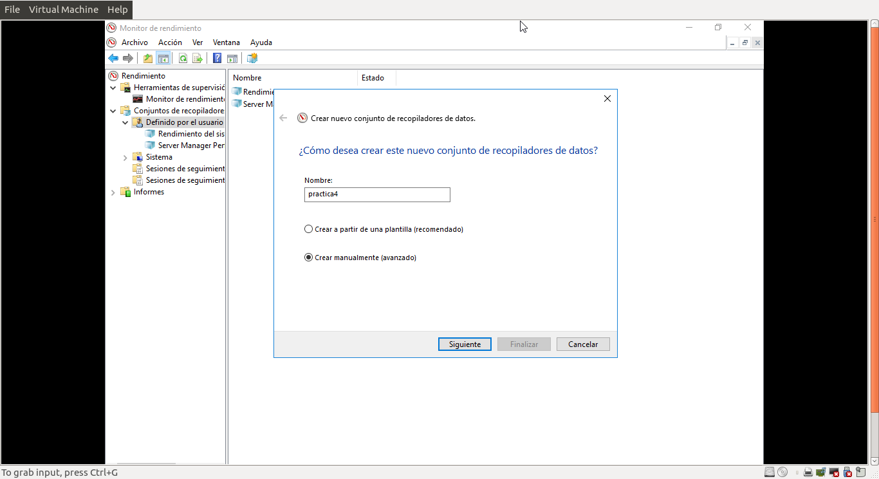

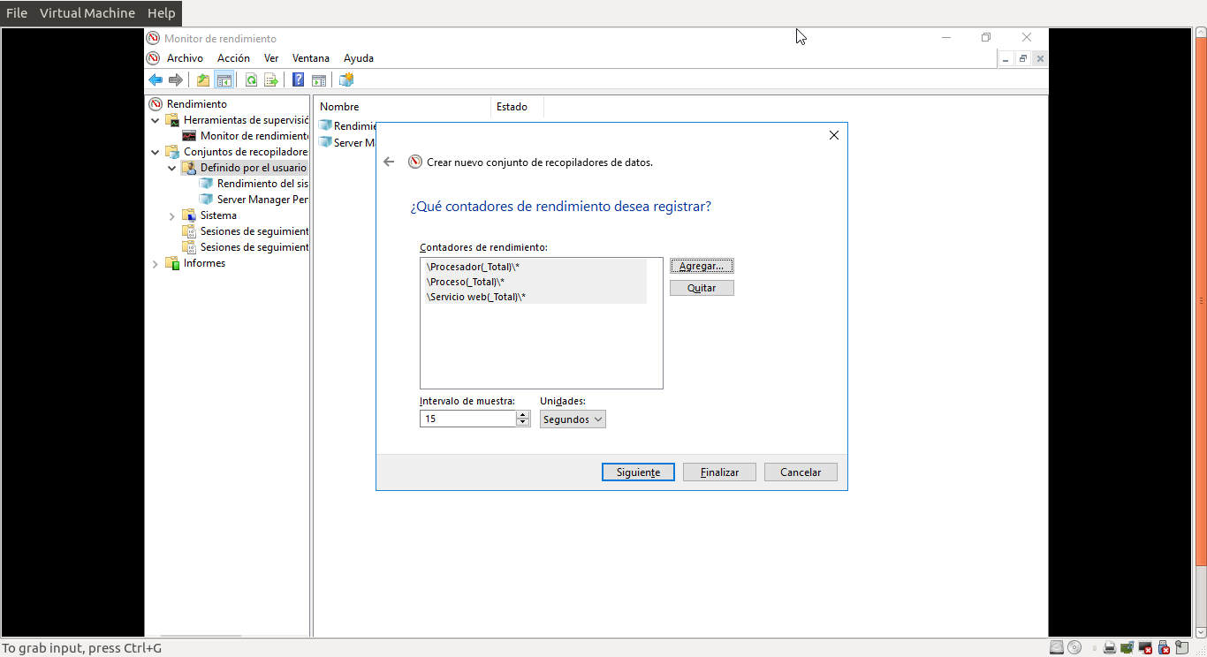
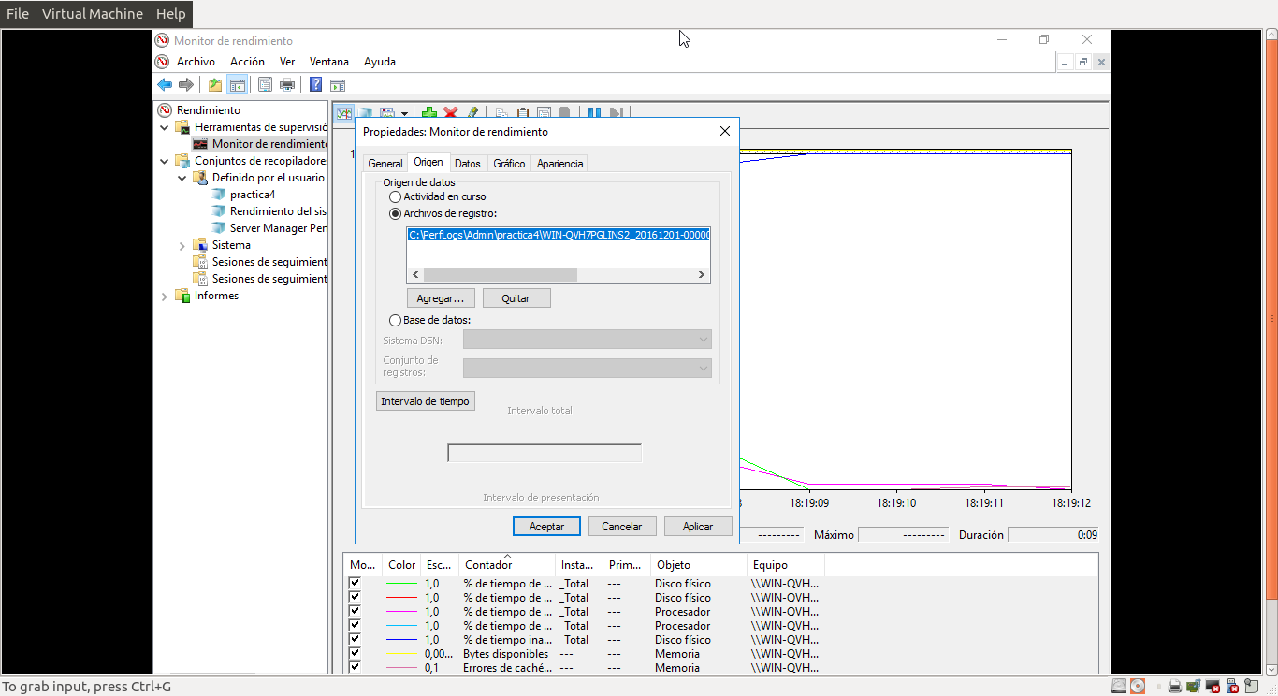
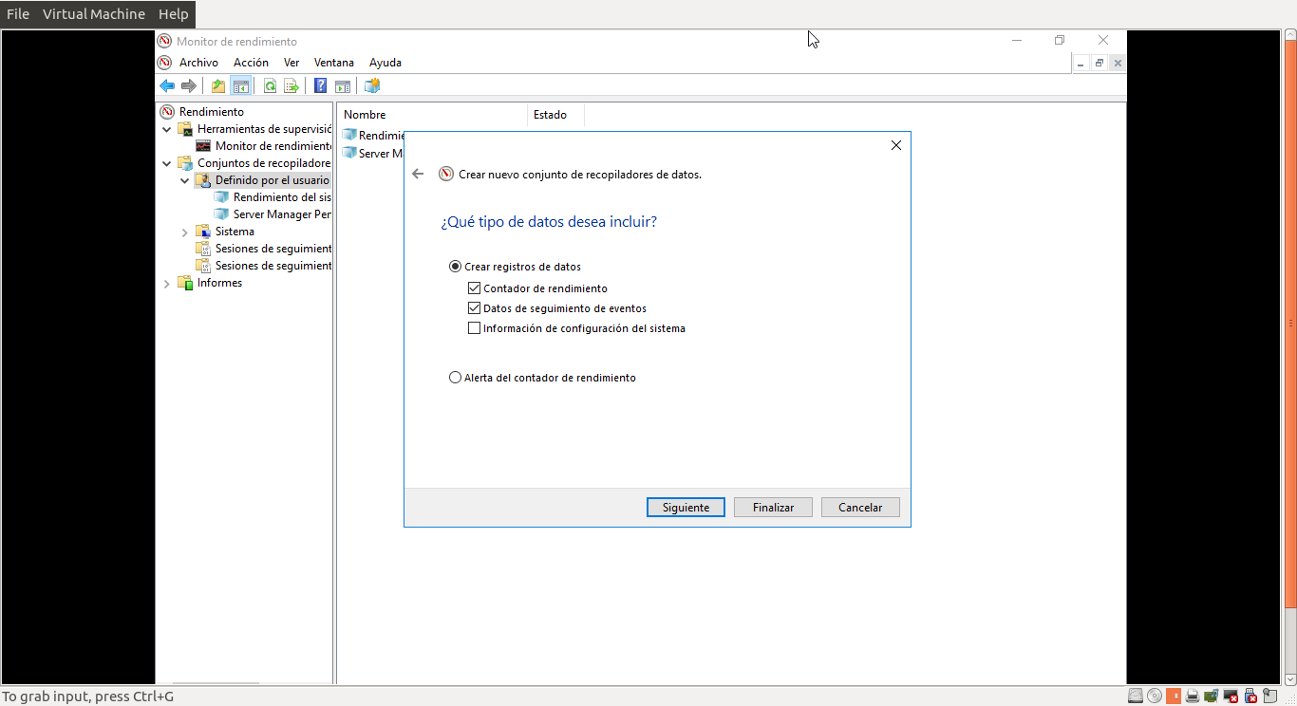
12.Enumere y muestre las características más importantes de otras herramientas de monitorización para Windows.
1. Nagios: Con ella monitorizamos servidores, gestionamos las larmas que se puedan generar por caídas o incidencias y llevamos el cómputo de la disponibilidad, parámetro que se usa para medir la calidad del servicio que prestamos.
2. Cacti: Con esta herramienta podemos monitorizar el estado de nuestra red, por ejemplo, los disposivos de red. La capacidad de representar gráficas que tiene es muy buena ya que , de un simple vistazo, podemos ver la evolución temporal de nuestros sistemas.
3. Performance Monitor: Organiza la información que se puede monitorizar en una jerarquía cuyos elementos son: computer, object, counter e instance.

Preguntas:

1.¿Qué son los contadores de rendimiento?
Son mediciones del estado o de la actividad del sistema.

2. ¿Qué son los parámetros que aparecen cuando ejecutamos el comando top?
PID: Identificador del proceso.
USER: Usuario propietario del proceso.
PR. Prioridad del proceso.
NI: Asigna la prioridad.
VIRT: Cantidad de memoria virtual utilizada por el proceso.
RES: Cantidad de memoria RAM física que utiliza el proceso.
SHR: Memoria compartida.
S: Estado del proceso.
%CPU: Porcentaje de cpu utulizada desde la última actualización.
%MEM: Porcentaje de memoria física utilizada por el proceso.
TIME+: Tiempo total de cpu que ha usado el proceso.
COMMAND: Comando utilizado para iniciar el proceso.

Bibliografía:
http://www.tldp.org/pub/Linux/docs/ldp-archived/system-admin-guide/translations/es/html/ch04s07.html
https://technet.microsoft.com/es-es/library/cc722414(v=ws.11).aspx
https://www.google.es/url?sa=t&rct=j&q=&esrc=s&source=web&cd=1&cad=rja&uact=8&ved=0ahUKEwjyxsusw9PQAhXLsxQKHXs_DPUQFggbMAA&url=https%3A%2F%2Fhipertextual.com%2Farchivo%2F2011%2F01%2Fdiez-herramientas-esenciales-administrar-sistemas%2F&usg=AFQjCNFq6ArjIbvq7kU-p51Vbxc55IOLnw&sig2=rDHJdubG_41pUKd4mb1MTg&bvm=bv.139782543,d.d24
https://geekytheory.com/funcionamiento-del-comando-top-en-linux/

